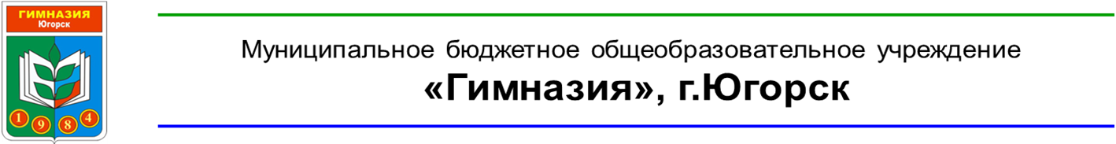

Материалы на региональный конкурс моделей наставничества педагогических работников ХМАО-Югры
«Модель наставничества педагогических работников
«КУБ (компетентный учитель будущего)»

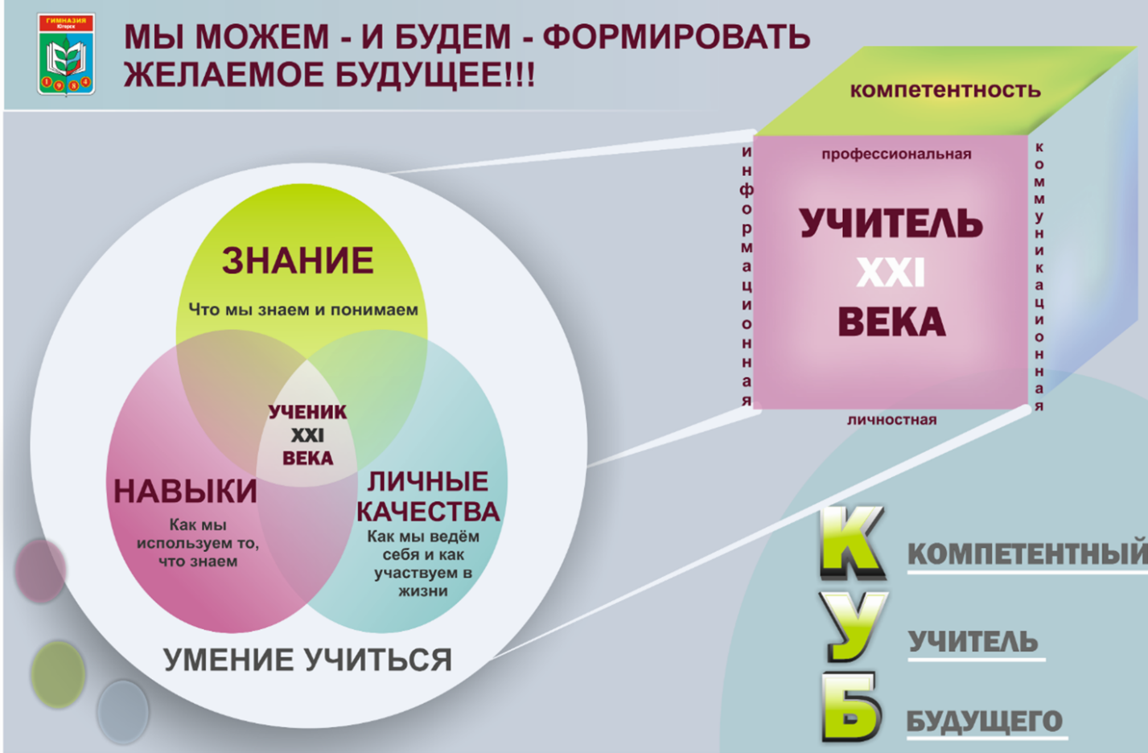

Автор: Маштакова Виктория Александровна,
заместитель директора по УВР

Югорск, 2022
- Общие положения

Основным ресурсом качественного образования является профессионализм учителей школы. Учителю нужно учиться всегда, чтобы продолжать оставаться значимым человеком для ученика.
Зачастую мы сталкиваемся с ситуацией, что в силу разных причин учителя часто не хотят выходить из зоны комфорта, не видят значимости развития в профессиональном плане.
Забывая, что учитель – это компетентностно-накопляемая профессия. Мало научиться чему-то, нужно еще использовать новые умения в ежедневной работе. 90% успеха ребенка зависит от учителя. Все, что делает учитель рано или поздно повлияет на результаты его учеников.
Возникает ряд вопросов, как учить учителей, способствовать их профессиональному развитию, какое это должно быть образование - неформальное либо формальное?
С одной стороны, одним из эффективных инструментов профессионального роста педагогических работников, формой неформального образования является наставничество педагогических кадров. С другой стороны, исследования показывают, что профессионально обучающие сообщества (далее ПОС) как вариант неформального образования учителей оказывают положительный эффект на развитие профессионально-педагогической компетентности учителей, являющихся членами этих сообществ, что, в свою очередь, оказывает положительное влияние на развитие учебного процесса и успеваемости учеников.
Но несмотря на существование множества научных доказательств того, что работа в сотрудничестве более эффективна, большинство учителей предпочитают работать изолированно.
Поэтому в Гимназии введена деятельность ПОС как практики наставничества, систематического процесса, в котором учителя работают вместе, анализируя и улучшая практики. Учителя вовлечены в постоянный цикл поиска ответов на вопросы, которые способствуют рождению глубокого группового знания.
И это, в свою очередь, приводит к более высокому уровню учебных достижений всех и каждого.

Настоящая модель наставничества педагогических работников «КУБ (компетентный учитель будущего)» МБОУ «Гимназия» (далее – Модель наставничества «КУБ») устанавливает цели, задачи, принципы, организационную и функциональную структуру Модели наставничества по форме наставничества «учитель-учитель» (Приложение 1. Положение о наставничестве обучающихся) через деятельность профессионально обучающих сообществ.

Модель наставничества «КУБ» разработана в соответствии с распоряжениями Министерства просвещения Российской Федерации от 25 декабря 2019 года № Р-145 «Об утверждении методологии (целевой модели)» наставничества обучающихся для организаций, осуществляющих образовательную деятельность по общеобразовательным, дополнительным общеобразовательным и программам среднего профессионального образования, в том числе с применением лучших практик обмена опытом между обучающимися» в рамках исполнения федеральных проектов «Современная школа», «Успех каждого ребенка» национального проекта «Образование».
В Модели наставничества «КУБ» используются следующие понятия:
Программа наставничества – комплекс мероприятий МБОУ «Гимназия» и формирующих их действий, направленный на организацию взаимоотношений наставника и наставляемого в конкретных вышеперечисленных формах для получения ожидаемых результатов.
Наставник – участник программы наставничества, имеющий успешный опыт в достижении жизненного, личностного и профессионального результата, готовый и компетентный поделиться опытом и навыками, необходимыми для стимуляции и поддержки процессов самореализации и самосовершенствования наставляемого.
Наставляемый (обучающийся) - участник программы наставничества, который через взаимодействие с наставником и при его помощи и поддержке решает конкретные жизненные, личные и профессиональные задачи, приобретает новый опыт и развивает новые навыки и компетенции.
Форма наставничества – организация работы наставнической пары «учитель – учитель» или группы, участники которой находятся в заданной обстоятельствами ролевой ситуации, определяемой основной деятельностью и позицией участников.
Форма «учитель-учитель» - ролевая ситуация:
- «опытный педагог – молодой специалист», вариант поддержки для приобретения молодым специалистом необходимых профессиональных навыков (организационных, коммуникационных) и закрепления на месте работы;
- «лидер педагогического сообщества – педагог, испытывающий проблемы», конкретная психоэмоциональная поддержка, сочетаемая с профессиональной помощью по приобретению и развитию педагогических талантов и инициатив;
- «педагог-новатор – консервативный педагог», в рамках которого, возможно, более молодой педагог помогает опытному представителю «старой школы» овладеть современными программами, цифровыми навыками и технологиями;
- «опытный предметник – неопытный предметник», в рамках которого опытный педагог оказывает методическую поддержку по конкретному предмету (поиск пособий, составление рабочих программ и тематических планов и т. д.).
Профессионально обучающиеся сообщества (далее - ПОС) - рабочие группы преподавателей с целью совместного планирования и анализа педагогической деятельности и учебного процесса.
Реализация Модели наставничества «КУБ» предусматривает разработку, утверждение и внедрение локальных актов, таких как:
- Положения о наставничестве обучающихся;
- Дорожной карты внедрения целевой модели наставничества;
- Базы наставников и наставляемых;
- Приказов директора «О назначении наставничества»; «Об утверждении состава ПОС»; «Об утверждении плана работы ПОС»; «Об утверждении персонализированных программ наставничества» (Приложение 2.)

- Цели, задачи Модели наставничества «КУБ»

Цель - сопровождение деятельности педагогов, развитие профессиональных умений и навыков, повышение профессионального мастерства, формирование потребности самосовершенствования педагогических работников.
Задачи
- совершенствование профессионального мастерства педагогических работников;
- приобретение и развитие педагогических талантов и инициатив;
- овладение педагогическими работниками современными программами, цифровыми навыками и технологиями;
- привитие молодым специалистам интереса к педагогической деятельности;
- ускорение процесса профессионального становления молодого специалиста и развитие способности самостоятельно и качественно выполнять возложенные на него обязанности по занимаемой должности;
- содействие успешной адаптации к организационной культуре, усвоение лучших традиций коллектива и правил поведения в школе, выработка сознательного и творческого отношения к выполнению профессиональных обязанностей.

III. Структура Модели наставничества «КУБ»

Модель наставничества «КУБ» включает в себя следующие составляющие:
- персонализированные программы наставничества;
- программы психологического и социально-педагогического сопровождения;
- методический инструментарий;
- мониторинги наставнической деятельности.
- условия и ресурсы.

Организационно-методическое обеспечение реализации Модели наставничества «КУБ»
предполагает следующие виды деятельности:
- формирование пар/групп «наставник – наставляемый» по форме «учитель-учитель», исходя из ролевых ситуаций, с составлением персонализированных программ наставничества для конкретных пар/групп;
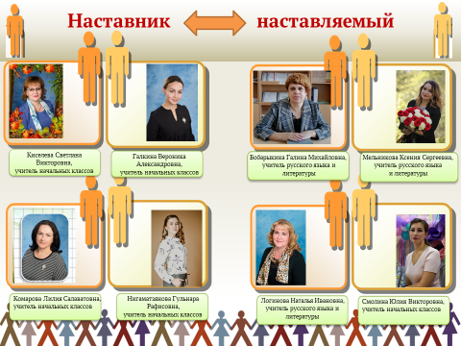

- повышение квалификации наставников через курсовую подготовку, конкурсное и фестивальное движение, участие в форумах, вебинарах, и других активностях;
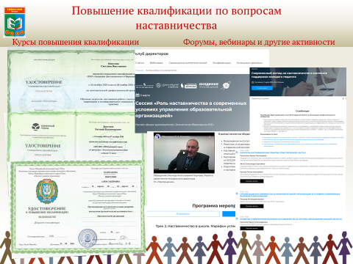
- организация деятельности ПОС, в том числе с применением методики Lesson Study;
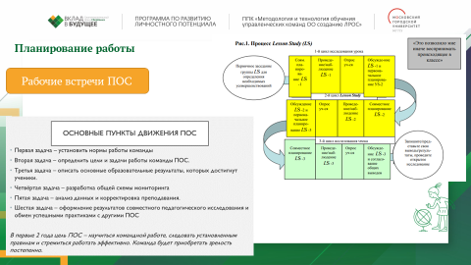
- разработка материалов анкетирования для оценки реализации персонализированных программ наставничества с целью выявления профессиональных затруднений педагогических работников;
- разработка и апробация диагностического инструментария (с методическими рекомендациями по его применению) оценки влияния ПОС на повышение профессиональной компетентности педагогов;
- разработка методических материалов для наставника и наставляемого;
- подготовка локальных актов, документации, материалов для проведения активностей в рамках реализации Модели наставничества «КУБ»;
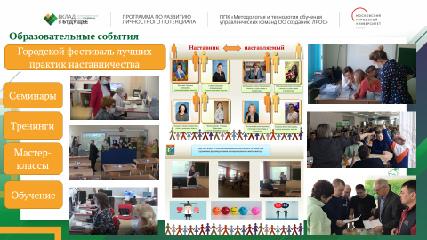
- помощь молодым педагогам в подготовке к участию в профессиональных конкурсах;
- организация обмена педагогическим и наставническим опытом;
- организационно-методическая помощь наставляемым в публикации статей на различных цифровых ресурсах, в методической литературе и пр.

Информационно-методическое обеспечение реализации Модели наставничества «КУБ» реализуется с помощью:
- официального сайта МБОУ «Гимназия» https://gimnaziyayugorsk.gosuslugi.ru/nasha-shkola/nastavnichestvo/ ;
- участия педагогов в сетевых предметных сообществах;
- организации доступа к виртуальным библиотекам, в том числе библиотекам методической литературы;
- сетевого взаимодействия в рамках организации единого пространства наставничества, продвижения педагогических и наставнических практик и опыта.

Кадровое обеспечение реализации Модели наставничества «КУБ»:
- наличие педагогов, соответствующих требования, предъявляемым к наставникам в соответствии с формой наставничества и ролевыми ситуациями;
- наличие специалистов, таких как педагог-психолог, социальный педагог, педагог-организатор для организации психологического и социально-педагогического сопровождения внедрения Модели наставничества «КУБ».

Материально-техническое обеспечение реализации Модели наставничества «КУБ»:
- Наличие материально-технической базы образовательной организации. Учебные помещения оснащены компьютерами, интерактивными досками, проекторами, документ-камерами, МФУ.
- Ресурсы технопарка.
- Обеспечение доступа к цифровым образовательным ресурсам и широкополосному Интернету наставникам и наставляемым.
В образовательной организации создан Технопарк, который включает в себя комплекс информационных образовательных ресурсов, в том числе цифровых образовательных ресурсов, совокупность технологических средств информационных и коммуникационных технологий для обеспечения материально-технических и информационно-методических условий достаточных для внедрения Модели наставничества «КУБ».
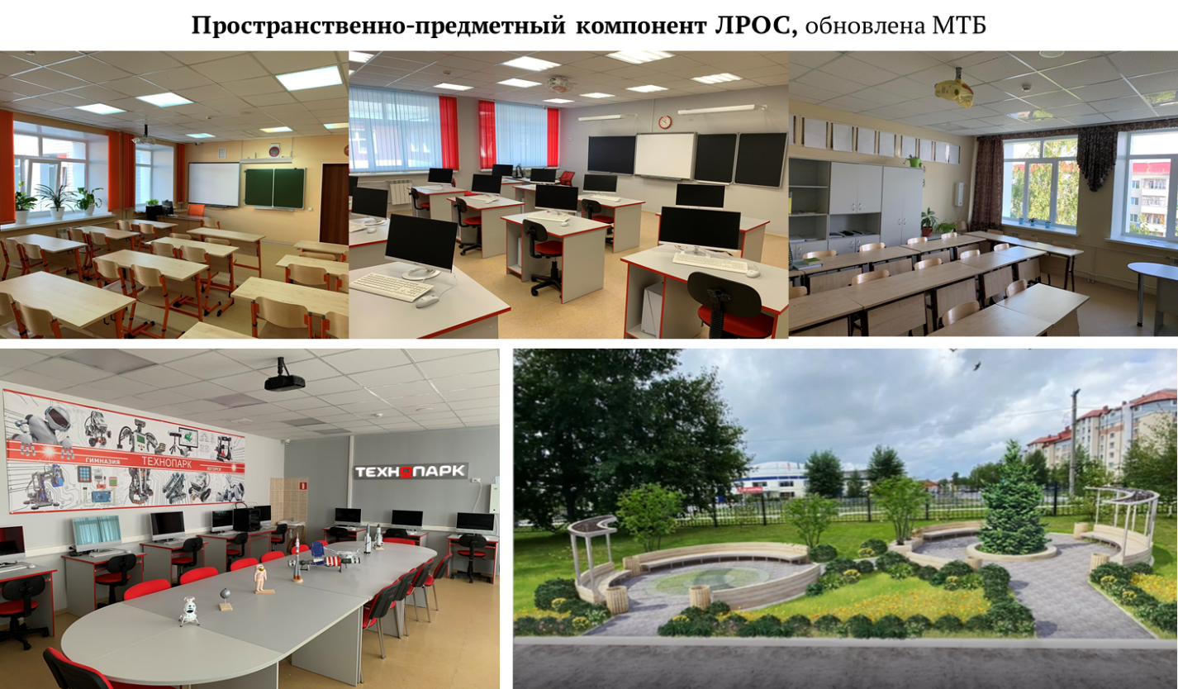

Финансово-экономическое обеспечение реализации Модели наставничества «КУБ»:
- наличие системы мотивирования и стимулирования наставников (Приложение 3. Положение об установлении стимулирующих выплат работникам муниципального бюджетного общеобразовательного учреждения «Гимназия» города Югорска, п.14, табл. 2.6.)

Психолого-педагогическое обеспечение реализации Модели наставничества «КУБ»:
- наличие программ психологического и социально-педагогического сопровождения внедрения Модели наставничества «КУБ».
Внедрение Модели наставничества «КУБ» осуществляется в соответствии с Дорожной картой внедрения целевой модели наставничества (Приложение 4. Приказ директора от 22.04.2020 №66/4 «Об утверждении Дорожной карты внедрения целевой модели наставничества»)

IV. Заключительные положения
- Модель наставничества «КУБ» является динамично развивающейся системой.
- Ресурсная составляющая Модели наставничества «КУБ» включает организационно-методическое, информационно-методическое, кадровое, материально-техническое, финансово-экономическое, психолого-педагогическое обеспечение.
- Создание и функционирование Модели наставничества «КУБ» способствует:
- решению конкретных вопросов в образовании в части развития механизмов наставничества на уровне образовательной организации;
- определению динамики развития учреждения, оценке его эффективности и прогнозированию развития с учетом социально-экономических приоритетов;
- всестороннему и гармоничному развитию личности педагогических работников, в том числе через создание благоприятных условий для повышения профессиональной компетентности;
- обеспечению возможности использования результатов оценки для координации процесса наставничества.

